Министерство образования Республики Беларусь
Учреждение образования
«Белорусский государственный университет информатики и радиоэлектроники»

Кафедра Сетей и устройств телекоммуникаций

ЛАБОРАТОРНЫЙ ПРАКТИКУМ

по курсу "Передача дискретных сообщений" для специальности "Автоматическая электросвязь"
Часть I

ИССЛЕДОВАНИЕ МЕТОДОВ ИЗБЫТОЧНОГО КОДИРОВАНИЯ

Минск
ЛАБОРАТОРНАЯ РАБОТА № 14
ИССЛЕДОВАНИЕ МЕТОДОВ ИЗБЫТОЧНОГО КОДИРОВАНИЯ

- Цель работы
Изучить способы построения кодирующих (кодеров) и декодирующих (декодеров) устройств (кодеков) сверточных кодов на интегральных микросхемах (ИМС) серии К155, принципы их функционирования, а также изучить обнаруживающие и исправляющие способности самоортогональных сверточных кодов (CСK) с алгоритмом порогового декодирования (ПД).

2. Домашнее задание к лабораторной работе
2.1. Изучить методы задания самоортогональных сверточных кодов.
2.2. Изучить алгоритм ПД самоортогональных сверточных кодов.
2.3. Изучить принципы построения регистров сдвига (PС) как с логическими обратными связями, так и без логических обратных связей, а также принципы построения на них функциональных электрических схем кодеров и декодеров самоортогональных сверточных кодов.
2.4. Для заданных порождающих полиномов самоортогональных сверточных кодов составить и начертить функциональные электрические схемы:
- кодирующего устройства (кодера) высокоскоростного самоортогонального сверточного кода ( R = k₀/n₀, k₀ ≥ 2, n₀ = k₀ + 1 );
- кодера для низкоскоростного самоортогонального сверточного кода ( R = 1/n₀, n₀ ≥ 2 );
- декодирующего устройства (декодера) высокоскоростного самоортогонального сверточного кода;
- декодера низкоскоростного самоортогонального сверточного кода;
- анализатора синдромной последовательности;
- корректора ошибок.
Примечание. Для выполнения домашнего задания лабораторной работы необходимо изучить методическое пособие [6] .

3. Состав лабораторной установки
В состав лабораторной установки входят: лабораторный макет, счетчик, осциллограф. Питание лабораторной установки осуществляется от источника постоянного тока напряжением 5 В.

4. Описание лабораторного макета
В учебных целях лабораторный макет объединяет кодер и декодер самоортогонального сверточного кода.
Структурная схема лабораторного макета представлена на рис. 1 и состоит из следующих блоков:
- датчика дискретной информации;
- кодера;
- имитатора канала связи;
- декодера;
- устройства управления;
- устройства измерения ошибок.
Функциональная электрическая схема кодека лабораторного макета представлена на рис. 2. Элементной базой функциональных узлов лабораторного макета являются интегральные микросхемы серии K155. Кодирование информации, внесение ошибок, декодирование и исправление ошибок образует непрерывный процесс. Все процессы можно наблюдать на экране осциллографа при подключении к соответствующим гнездам лабораторного макета.
ССК могут задаваться с помощью порождающих полиномов (или образующих многочленов), порождающей и проверочной матриц.
Рассмотрим задание ССК с помощью порождающих полиномов и проверочной матрицы.
4.1. Задание ССК с помощью порождающего полинома
Сверточный кодер в общем виде
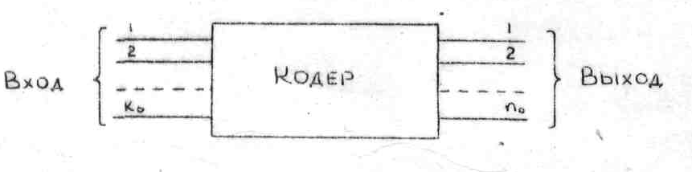
На вход кодера поступает k₀( k₀ = j = 1,2,...) информационных символов, а с выхода поступает n₀ = k₀ + 1 символов кодовой последовательности. Отношение k₀/n₀ называется скоростью кода.
Входную информационную последовательность с помощью оператора задержки (D) можно представить в виде многочлена

I^{(j)}(D) = i₀^{(j)} + i₁^{(j)}(D) + i₂^{(j)}(D²), j = 1,2,..., k₀. (4.1.)

а выходную кодовую последовательность в виде многочлена

T^{(i)}(D) = t₀^{(i)} + t₁^{(i)}(D) + t₂^{(i)}(D²), j = 1,2,..., k₀ + 1,…, n₀. (4.2)

Выходная и входная последовательности связаны между собой многочленом G${}_{(i)}^{(j)}$(D), получившим название порождающего полинома:

T^{(i)}(D) = $\sum_{j=1}^{K0}{}$G${}_{(j)}^{(i)}$(D)* I^{(j)}(D), j = 1,2,..., k₀, i = 1,2,..., k₀ + 1,…, n₀. (4.3)
Данное произведение аналогично свертке функций, отсюда название сверточных кодов. ССК могут быть как систематическими, так и несистематическими. В случае систематических ССК k₀ выходных символов кодовой последовательности являются информационными, т.е. T^{(i)}(D) = I^{(j)}(D), i = j = 1,2,..., k₀,
где ( n₀ - k₀ ) символов являются проверочными, а также линейными комбинациями входных информационных символов, т.е. T_{n}^{(i)}(D) = $\sum_{j=1}^{K0}{}$ G${}_{(i)}^{(j)}$ (D)* I^{(j)}(D), i = k₀ + 1,…, n₀.
Сверточный кодек полностью определяется выбранными порождающими полиномами G^{(j)} ( D ) , j = 1,2,..., k₀.
Наивысшая степень (m) порождающих полиномов определяет длину регистра сдвига и глубину влияния на формирование проверочных символов. На выходе кодера за ( m + 1 ) тактов формируется n₀ ( m + 1 ) символов кодовой последовательности. Величина n_{А} = n₀ ( m + 1 ) называется длиной кодового ограничения. В кодовой последовательности длиной n_{А} n_{А}*R информационных символов и n_{А}( 1 + R ) проверочных символов.

4.2. Матричное задание ССК
Систематический СК определяется полуограниченной полубесконечной проверочной матрицей, которая имеет вид, приведенный в [1,2,3,4,5,6].
В соответствии со структурой проверочной матрицы кодовая последовательность является полубесконечной последовательностью, удовлетворяющей условию H*T=0 :
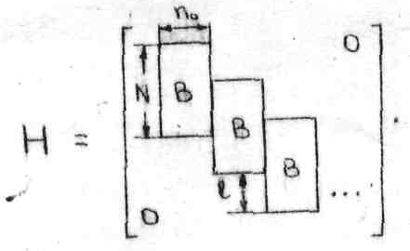

Кодовая последовательность может быть представлена в следующем виде:

I₁*I₂…I_{n0-l}*P1*P2…P_{l}*I_{2(n0-l)}*P_{l+1}…P_{2l}…, (4.4)

где I - обозначение информационных символов;
Р - то же, проверочных символов.
Отроки проверочной матрицы (Н) соответствуют проверочным соотношениям (проверкам) СК. Каждый проверочный символ включается только в одно проверочное уравнение, т.е. проверочные символы зависят от значений информационных символов.
Ненулевые символы проверочной матрицы (Н), определяющие количество и структуру ортогональных (или самоортогональных) проверочных уравнений, находится в заштрихованных прямоугольниках (В).
Число символов проверочной матрицы (Н), которые оказывают влияние на декодирование j( j = 1,2,…, k₀) информационных символов, определяется длиной столбца (N) проверочной матрицы, равной

N = ( m + 1 )( n₀ + k₀ ). (4.5.)

Проверочная матрица ССК не имеет четырех ненулевых символов в двух различных рядах (Н), которые определяли бы углы прямоугольника, а поэтому проверочная матрица (Н) ССК имеет форму треугольника и носит название проверочного треугольника.
Самоортогональными сверточными кодами называются такие сверточные коды, у которых только один символ одновременно входит во все ортогональные проверочные уравнения (или проверки), а все остальные символы входят одновременно не более чем в два проверочных уравнения [ 1,2,3 ] .
В [1,2,3] доказывается, что минимальное кодовое расстояние CCK равняется

d = J + 1, (4.6)

где J - число ортогональных проверочных уравнений, которое равно числу членов порождающего полинома или числу ненулевых символов первого столбца проверочной матрицы.
При декодировании не все символы кодового ограничения (n_{А}) влияют на определение достоверности первых j = 1,2,..., k₀ информационных символов, а только часть символов кодового ограничения, получивших название эффективной длины кодового ограничения (n_{E}) которая определяется выражением [1,2,3]

n_{E} = 1/2J² + 1/2J + 1, (4.7)

Размер проверочного уравнения, или проверки, (n_{i}) определяется числом ненулевых символов строки проверочной матрицы; учитываются только строки проверочной матрицы, которые начинаются с ненулевых символов [1,2,3].

4.3. Алгоритм ПД
При передаче по каналу связи кодовая последовательность T^{(i)}(D) под воздействием помех искажается. Принятую кодовую последовательность R^{(i)}(D) можно представить в виде суммы по модулю два передаваемой кодовой последовательности и последовательности шумовых символов [1,2,3]

R^{(i)}(D) = T^{(i)}(D) + E^{(i)}(D), i₀ = 1,2,…,n₀, (4.8)

где E^{(i)}(D) - шумовая последовательность.
Декодирование ССК заключается либо в правильном определении переданной кодовой последовательности T^{(i)}(D), либо в правильном определении шумовой последовательности E^{(i)}(D) .
На приемной стороне из принятых информационных символов производится формирование проверочных символов по закону (4.3).
Сформированные символы проверочной последовательности поступают на один из входов формирователя синдромной последовательности (ФСП), на другой вход которого поступают символы принятой проверочной последовательности, т.е.

S^{(i)}(D) = T^{(i)}(D) + T'^{(i)}(D), i = k₀ + 1, …, n₀, (4.9)

где T '^{(i)}(D) - символы принятой проверочной последовательности.
Так как значения символов сформированной проверочной последовательности зависят от значений принятых информационных символов, то синдромная последовательность будит определяться только ошибками принятых информационных и проверочных символов.
Символы сформированной синдромной последовательности поступают в анализатор синдромной последовательности (АСП), содержащий m - разрядный PC и J-I (при R = 1/ n, n = 2 ) или ( J - I )k₀ (при R = k₀/n₀, n₀ = k₀ + 1, k₀ ≥ 2 ) встроенных сумматоров по модулю два (полусумматоров).
По заполнении PC АСП N = m + 1 символами синдромной последовательности логическая cхема АСП формирует J самоортогональных проверок для каждого из j = 1,2,..., k₀ информационных символов, декодируемых в данный момент времени.
В качестве логической схемы используются мажоритарные или пороговые элементы (ПЭ). Число входов ПЭ равняется числу самоортогональкых проверок, т.е. J. Минимальное число входных символов, отличных от нуля и необходимых для принятия решения ПЭ, называется порогом и обозначается через П; при четном J - порог П > J/2, а при нечетном J - порог П > ( J + 1)/2.
Таким образом, если на вход ПЭ поступит более J/2 или ( J + 1)/2 ненулевых символов с соответствующих разрядов PC АСП, то принимается решение: что принятый символ является ошибочным, и с выхода ПЭ на корректор ошибок поступает сигнал, который инвертирует (изменяет) значение символа. Если же на вход ПЭ поступает J/2 (или ( J + 1)/2) или менее ненулевых символов, то принимается решение: что принятый символ считается правильным и коррекция не производится.
Одновременно с коррекцией информационных символов может производиться или не производиться коррекция символов синдромной последовательности. Коррекция символов синдромной последовательности производится с целью устранении влияния ненулевых символов синдрома на последующее декодирование, В первом случае декодирование называется декодированием с обратной связью (ОС), а во втором случае - прямым или дефинитным декодированием.
Введение ОС улучшает корректирующие свойства кода, т.к. устраняется влияние J ненулевых символов синдрома на декодирование последующих символов.
Однако при ошибочном декодировании по цепи OС в PC АСП вносится ( J – 1 ) или ( J - 1 )k₀ ненулевых символов, что приводит к ошибочному декодированию последующих символов или к размножению ошибок. Размножение ошибок является недостатком ПД сверточных кодов.
Вход кодера, можно наблюдать осциллографом в гнезда Г1, ГПСП выполнен в виде PC с обратной связью, собран на семи D - триггерах (K155TM2), на двух схемах совпадения (K155ЛA1) и одном полусумматоре (К155ЛР1).
Принципиальная электрическая схема датчика дискретной информации приведена на рис.3.а приложения 1.
Для синхронизации осциллографа, используемого в исследованиях исправляющей способности кодека, в ГПСП предусмотрен дешифратор (К155ЛА1) выход которого выведен на гнезде "Син.осц."
Кодер. Кодирование информации производится самоортогональным сверточным кодом со скоростью R = k/n (избыточность кода ι = ( n – k )/n*100% = ( 2 – 1 )/2*100% = 50%) числом ортогональных проверок (проверочных уравнений) относительно декодируемого информационного символа J = 4 и с минимальным кодовым расстоянием d = J + 1 = 4 + 1 = 5. В качестве образующего (или порождающего) многочлена выбран многочлен вида 1,2
G(D) = 1 + D² + D⁵ + D⁶, (4.12)
где D - оператор Хаффмена, или оператор задержки.
Кодер, или формирователь проверочной последовательности кодера (ФППк) выполнен в виде схемы умножения с вынесенными полусумматорами и содержит: PC из m = 6 ячеек памяти ( m - наивысшая степень образующего многочлена) и трех ( J - 1 = 4 - 1) полусумматоров, PC выполнен на ИМС К155TM2 (два D -триггера), а полусумматоры - на ИМС К155ЛР1 (2-2И-ИЛИ-НЕ).
Функциональная электрическая схема кодера приведена на рис.2,а, принципиальная электрическая ФППк - на рис.4,д приложения 2.
Информация (I) от ГПСП поступает на вход ФППк и производится формирование символов проверочной последовательности (Р).
В таблице 4.1. приведено в качестве примера кодирование ПCП в течение 12 тактов.

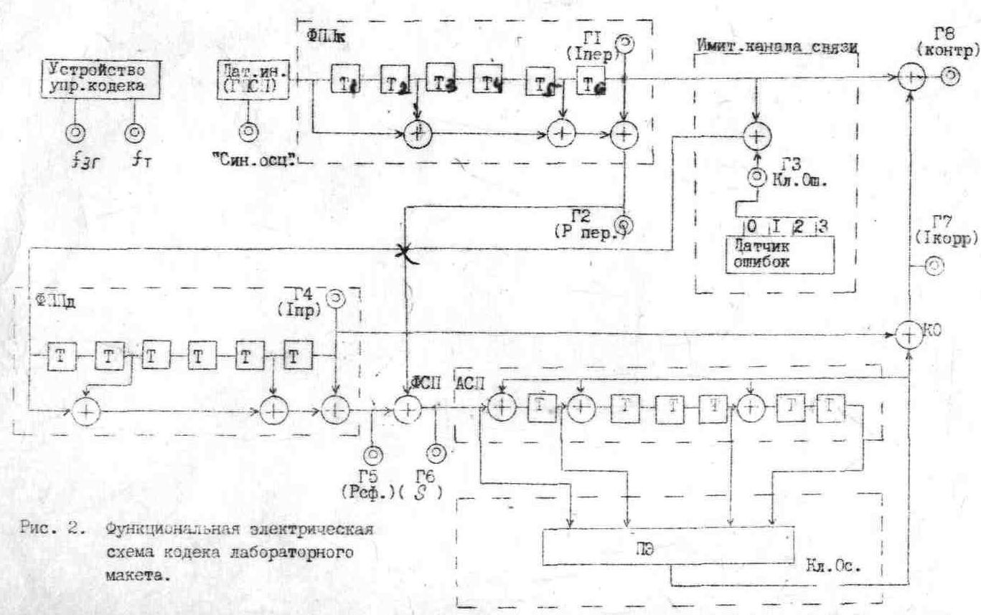

Вероятность безошибочного декодирования определяется по формуле [1,2,3]

D_{l} ≥ $d$C_{d}^{i}*P^{i}*q^{d-i} , (4.10)

где d- минимальное кодовое расстояние кода;
р - исходная вероятность ошибки в канале связи;
q = 1*p - вероятность безошибочного приема в канале связи.
Достоверность передаваемой информации при использовании СCК вернее или более точно оценивается вероятностью первой ошибки декодирования, определяемой по формуле
P_{1l} ≥ $\sum_{i=t+1}^{\text{Ne}}{C_{\text{Ne}}^{i}}∗P^{i}∗q^{\text{Ne}−i}$, (4.11)
где t - кратность исправляемых ошибок;
N_{e}- эффективная длина кодового ограничения.
Рассмотрим построение и принцип работы функциональных узлов лабораторного макета.

4.4. Описание лабораторного макета

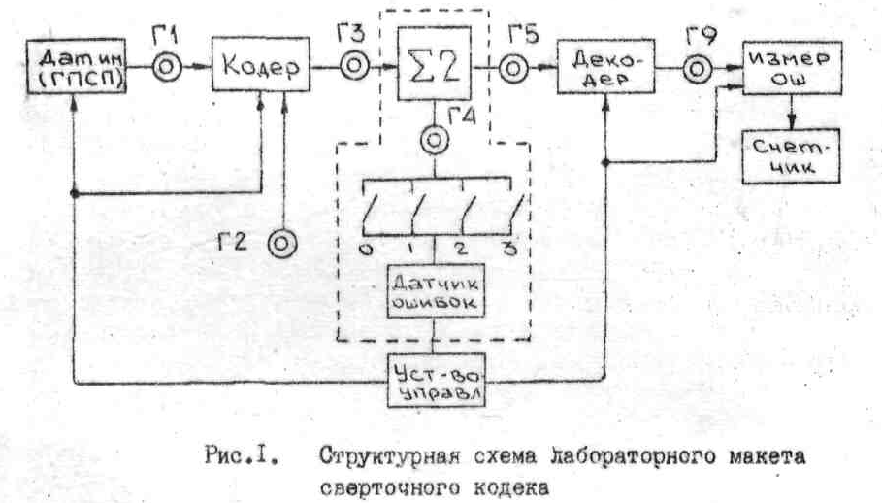

Датчик дискретной информации представляет собой генератор псевдослучайной последовательности (ГПСП), генерирующий ПСП длиной N = (2⁷ - 1) = 127 символов, и используемой в качестве информационной последовательности (I). Информацию, поступающую на א - ошибочный символ; ǿ (I) - исправленный символ.
Сформированную проверочную последовательность (Р) можно наблюдать осциллографом в гнездах Г2. В канал связи информация поступает в параллельном коде; I - поток информационных символов; Р - поток проверочных cимволов.
Канал связи включает в себя полусумматор и датчик ошибок. На один из входов полусумматора поступает информационная последовательность (I), а на другой вход через соответствующий замкнутый контакт ключа датчика ошибок (кл.ош.) поступает комбинация ошибок Е(x). В результате в информационную последовательность (I) на длине кодового ограничения могут вноситься: "0" ошибок, "1", "2", "3" ошибки.
Вводимую комбинацию ошибок Е(x) можно наблюдать осциллографом в гнезде Г3, а принятую информационную последовательность (I)- в гнезде Г4 (I).
Принципиальная электрическая схема датчика ошибок приведена на рис.5 приложения 3.
Датчик ошибок выполнен в виде двух счетчиков с коэффициентами счета соответственно: 9 - одиночные ошибки (ИМС D4, D5, D8, D9, D7); 5 - двойные разделенные ошибки (ИМС D1, D2, D3, D10, 1,2,3; D11), двойные спаренные ошибки (ИМС 6, 7, 1, 7.2) и схемы объединения одиночных и двойных ошибок - тройные ошибки ( ИМС 12.1).
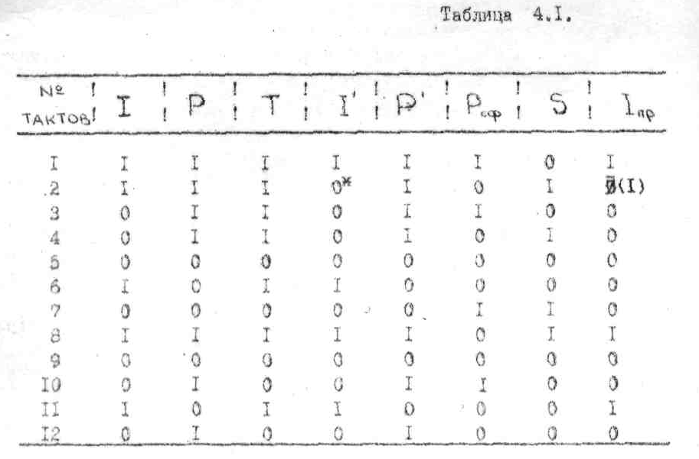

Декодер ССК состоит из следующих функциональных: узлов: формирователя проверочной последовательности декодера (ФППд), формирователя синдромной последовательности (ФСП), анализатора синдромной последовательности (АСП) и порогового элемента (ПЭ).
Особенностью построения декодера данной схемы является отсутствие PC в корректоре ошибок; его роль выполняет PC ФЛПд. ФППд имеет аналогичные ФППк функциональные и принципиальные электрические схемы.
Символы информационного подпотока поступают на вход PC ФППд, а символы проверочного подпотока поступают на один из входов ФСП. Принципиальные электрические схемы КПВ-1/2 и ФППд приведены соответственно на рис. 4, в, и рис. 4, д Приложения 2. Из принятых символов информационного подпотока формируются символы проверочного подпотока, которые можно наблюдать осциллографом в гнезде Г5 (Pсф). Сформированные символы проверочного подпотока (Рсф) поступают на второй вход ФСП. Из принятой (Рпр) и сформированной (Рсф) проверочных последовательностей формируется синдромная последовательность (S), которая поступает на вход ФСП. В качестве ФСП используется полусумматор (один элемент ИМС К155ЛР1; 16.1, рис. 4, е, Приложение 2). Синдромную последовательность можно наблюдать осциллографом в гнезде Г6 (S). АСП представляет собой PC со встроенными полусумматорами. Длина PC АСП - 6 разрядов, или ячеек памяти, и ( J -1)= 4 - 1 = 3 полусумматора. В качестве элементной базы АСП используются ИМС 155 серии типа K155TM2 (ячейки памяти) и K155ЛP1 (полусумматоры).
Символы синдромной последовательности заполняют ячейки памяти PC; на (m+ 1) такте ПЭ производится анализ структуры синдромной последовательности, записанной в PC АСП, и принятие решения о достоверности информационного символа, поступившего в данный момент на один из входов выходного полусумматора КО, на второй вход которого поступает сигнал коррекции с выхода ПЭ. Декодирование принятой информации может производиться с включенной обратной связью, т.е. без коррекций символов синдромной последовательности PC АСП (кл.ос.-замкнут) или с выключенной обратной связью, т.е. без коррекции символов синдромной последовательности PC АСП (кл.ос. -разомкнут). ПЭ АСП реализуется в виде комбинационного автомата.
Так как в выбранном CСK число ортогональных проверок J = 4, то в ПЭ устанавливается порог Т ≥ 3. Следовательно, если на вход ПЭ с АСП поступит три или более ненулевых символов (три из четырех проверочных уровней ортогональных относительно декодируемого символа при проверке на четность дают ненулевое решение), то ПЭ принимает решение, что декодируемый информационный символ является ошибочным и инвертирует (исправляет) его; на корректор ошибок поступает логическая единица. При поступлении на вход ПЭ двух нулевых и двух ненулевых символов с выхода ПЭ на корректор ошибок поступает логический ноль и коррекция информации не производится. Принципиальные электрические схемы АСП ПЭ и КО приведены соответственно на рис. 4, е, 4, и, 4, к. КО реализован на элементах ИМС К155ЛР1 (D 15.2) и K155TM2 (D 25.1). ПЭ реализован на элементах ИМС К155ЛА4 (D22), K155ЛА1 (D23), К155ЛА3 (D24.1).
Табл. 4.1. иллюстрирует декодирование информационной последовательности с одним ошибочным символом (второй информационный символ), который исправляется во втором такте декодирования.
Достоверность передаваемой информации или вероятность первой ошибки декодирования при использовании ССК в СПДИ оценивается формулой [1,2,3,5,6]

P_{l} = $\sum_{i=t+1}^{\text{Ne}}{C_{d}^{i}}∗P^{i}∗Q^{\text{Ne}−i}$, (4.11)

где р - исходная вероятность ошибочного приема символа в
канале связи;
Q = 1 - р - вероятность безошибочного приема символа в канале
связи;
t - кратность исправляемых сшибок;
N_{e} - эффективная длина кодового ограничения.
Выходную информационную последовательность (I(Р)) можно наблюдать осциллографом в гнезде Г7. С выхода полусумматора КО информационная последовательность (I) поступает на вход устройства измерения ошибок.
Устройство управления включает в себя задающий генератор и формирователь тактовых частот, обеспечивающие функционирование всех узлов кодека.
Принципиальная электрическая схема устройства управления приведена на рис.3 Приложения 1. Задающий генератор выполнен по схеме мультивибратора на ИМС К155ЛА3 (D8); f_{3Г} = 48 кГц.
Формирователь тактовых частот выполнен на элементах ИМС К155ТМ2 (D9.1), К155ЛА3 (D10.1, D10.2) и К155ЛА6 (D11, D12.1).
Устройство измерения ошибок реализуется в виде PC (буферных устройств) и полусумматора, PC осуществляет задержку символов информационной последовательности, поступающей с передающей стороны. Выход полусумматора устройства измерения ошибок выведен на гнездо Г8, к которому подключается счетчик измерения ошибок.
Достоверность принятой (декодированной) информации можно проверить визуально с помощью двухлучевого осциллографа, подключив его входы соответственно к гнездам Г1 (передаваемая информация) и Г4 (принятая информация после коррекции), совместить осциллограммы. Определить количественно достоверность принятой информации по формуле
P_{ош} = n_{ош}/n_{пер}*100%,

где n_{ош} - количество ошибочных символов на длине ПСП;
n_{пер} - 127 - количество символов ПСП.
Алгоритм ПД ССК с жестким решением на выходе демодулятора является простейшим в аппаратурной реализации. Однако алгоритм обладает минимальной корректирующей способностью, так как при декодировании кодовых символов используется только информация о знаке символа и не используется информация об амплитуде сигнала [ 7, 8, 9 ].
Следовательно, введение зоны стирания при демодуляции принятых сигналов является первым шагом в повышении корректирующей способности алгоритма ПД ССК. Введение зоны стирания увеличивает объем информации о декодируемом символе за счет использования сведений о нахождении символа (о надежности символа) вне или внутри зоны стирания [ 7,8,9,10 ].
Анализ корректирующей способности алгоритма ПДССК в ДСК со стиранием показывает, что введение зоны стирания обеспечивает увеличение ЭВК от 0,7 до 1,1 дБ в зависимости от отношения с/ш.
Объем оборудования порогового декодера при данном алгоритме ПД увеличивается более, чем в два раза. ЭВК данного алгоритма ПД ССК увеличивается при увеличении числа ортогональных проверок (J) кода. Кроме того, данный алгоритм ПД ССК представляет возможность реализации адаптивного режима работы демодулятора и декодера; с увеличенном числа стираний производится уменьшение зоны стирания, и наоборот. Адаптивный режим работы демодулятора и декодера обеспечивает повышение достоверности передачи информации.
Пороговое декодирование ССК в каналах со стиранием эквивалентно декодированию в каналах с тремя зонами или уровнями квантования ( Q₁ = 3 ). С увеличением числа зон стираний или уровней квантования выходного сигнала демодулятора корректирующая способность алгоритма ПД ССК повышается за счет использования сведений о нахождении сигнала в той или инок зоне квантования. При бесконечно большом числе уровней квантования помехоустойчивость алгоритма ПД ССК максимально приближается к помехоустойчивости аналогового декодирования [ 7,9,10 ].
Однако с увеличением числа уровней квантования увеличивается сложность (объем) демодулятора и декодера. Объем оборудования существенно увеличивается с увеличением скорости передачи R и корректирующей способности J кода [ 1,2,10,11 ]. С практической точки зрения наиболее целесообразным является квантование выходных (детектированных) сигналов демодулятора на Q₂ = 8 уровней, так как при этом ухудшение энергетических характеристик декодера, по сравнению с бесконечным числом уровней квантования, составляет 0,2 - 0,3 дБ и обеспечивается приемлемая сложность реализации демодулятора и декодера [ 10,11 ] .

5. Порядок выполнения работы

5.1. Представить результаты выполнения домашнего задания.
5.2. Изучить структурную, функциональную и принципиальные электрические схемы лабораторного макета. Собрать лабораторный макет согласно функциональной электрической схеме кодека.
5.3. Изучить методы количественных оценок помехоустойчивости ССК для ДСК.
5.4. Исследовать практически процедуру копирования ССК:
- формирование проверочной последовательности;
- формирование кодовой последовательности.
5.5. Исследовать практически процедуру декодирования ССК:
- с выключенной обратной связью;
- с включенной обратной связью.
5.6. Рассчитать и экспериментально определить количественные оценки сверточного кодека для ОСК при исследуемом характере ошибок.
Исследовать работы кодека по формированию проверочных и кодовых последовательностей. Включить лабораторный макет, счетчик, осциллограф и, выполняя лабораторную работу, строго соблюдать правила техники безопасности.
Для выполнения данного пункта необходимо снять и зарисовать в едином масштабе времени осциллограммы 3-5 информационных (I), проверочных (Р) и кодовых последовательностей (Т), используя для этого гнезда соответственно Г1 и Г2.
Представить эти осциллограммы в виде двоичных последовательностей и занести их в табл. 5.1.
Исследовать работы декодера и кодека по исправлению ошибок различной кратности.
5.7. Обратная связь выключена. Для этого необходимо ключ "Кл.Ос." поставить в положение "Выключено".
Выбрать любую исходную информационную последовательность (I) и соответствующую ей проверочную (Р).
Все осциллограммы рисовать в едином масштабе времени.
Переключатель "Датчик ошибок" поставить в положение "0" (режим проверки работоспособности декодера; ошибки в каналах связи отсутствуют).
Все осциллограммы декодера представить в виде двоичных последовательностей и занести в табл. 5.1.
Зарисовать осциллограмму принятой информационной последовательности (I), подключив для этого осциллограф к гнезду Г4.
Зарисовать осциллограмму сформированной проверочной последовательности Рсф, соответствующей принятой информационной последовательности.(I), подключив для этого осциллограф к гнезду Г5.
Зарисовать осциллограмму синдромной последовательности (S), подключив для этого осциллограф к гнезду Г6. Для данного положения "Датчика ошибок" синдромная последовательность (S) должна быть нулевой, и осциллограф зафиксирует низкий потенциал.
В общем случае АСП может работать и при ненулевой синдромной последовательности (осциллограф зафиксирует высокий потенциал), но в этом случае необходимо изменить алгоритм работы ПЭ.
Зарисовать осциллограмму выходной информационной последовательности (I_{вых}), подключив для этого осциллограф к гнезду Г7.
Снять показания счетчика и данные занести в табл. 5.1.
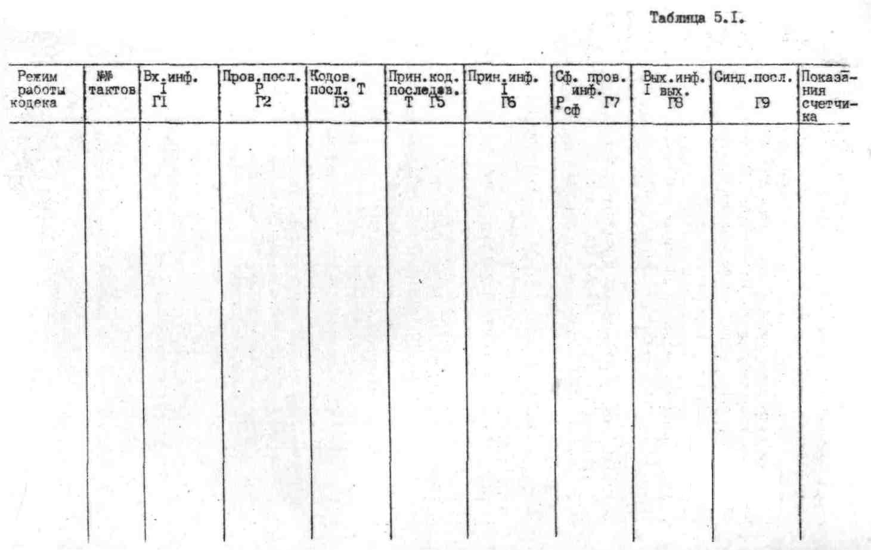

5.8. Выполнить в соответствии с методикой пункта 5.7 измерения (исследовании) для любой исходной информационной последовательности (I) при установке переключателя "Датчик ошибок" в положениях: "1" - ввод одиночной ошибки; "2" - ввод двукратной ошибки; "3" - ввод трехкратной ошибки или пакета ошибок из трех символов.
5.9. Режим декодирования с включенной обратной связью. Для этого необходимо ключ обратной связи "Кл.Ос." поставить в по поженив "Включено".
Далее в соответствии с методикой пунктов 5.7 и 5.8 произвести исследования корректирующей способности кодека для любой исходной информационной последовательности.
6. Выключить питание лабораторного макета, счетчика и осциллографа.
7. Определить достоверность передачи информации в различных режимах.
8. Построить зависимость P1l на выходе декодера при различной исходной вероятности ошибок в канале связи.
9. Оформить и получить зачет по выполненной работе.

Содержание отчета
Отчет должен содержать:
- краткую формулировку цели работы;
- структурную электрическую схему лабораторной установки;
- результаты выполнения домашнего задания;
- результаты экспериментов в виде таблиц, осциллограмм и графиков;
- осциллограммы должны быть вычерчены в едином масштабе времени;
- краткие выводы по результатам исследований.

Контрольные вопросы
Вопросы для подготовки к программированному контролю.
Последовательно обращаясь к частям заданий, внимательно их прочтите и запишите ответ на поставленный вопрос. Первое задание содержит шесть контрольных вопросов.
Правильный ответ на поставленный вопрос вы можете найти в ответах после контрольных вопросов. Сравните ваш и приведенный ответы и, если ваше решение верно, то перейдите к изучению второй части задания. Если же ответ неверен, то вернитесь вновь к этому заданию и попытайтесь найти свою ошибку. Напомним основные сведения из теории кодирования.
Сложением по модулю два (+) в алгебре логики называется операция (функция) неравнозначности или функция исключенная "ИЛИ", т.е. сложное высказывание принимает истинное значение тогда и только тогда, когда высказывания "а" и "в" имеют различные значения.
Операции сложения и вычитания по модулю два в двоичном поле Галуа GF₍₂₎ эквивалентны: пусть имеется равенство X^{n} + 1 = 0 , тогда Х^{n} = I. Прибавим по модулю два единицу к левой и правой частям равенства. В результате получаем Х^{n} (+) 1 = I, (+) I = 0. Так как I (+) I = 0, то и X^{n} (+) I = 0.
Используя свойство функции исключения "ИЛИ", получить результаты для двух членов Х^{k} (+) Х^{k}. Данное выражение можно преобразовать так: Х^{k} (+) Х^{k} = Х^{k} ( 1 + 1) = Х^{k}*0 = 0.
1.1. Произвести сложение по модулю два:

0 (+) 0 =…, 1 (+) 1 = …, 1 (+) 0 = …, 0 (+) 1 = …;

(x⁵ + x³ + x) и (x⁴ + x³ + x) =…, (x⁷ + x⁴ + x²) и (x⁷ + x⁴ + x) =…
2.1. Сигналы в линейных переключательных схемах, а также в ячейках памяти регистров сдвига определяются как коэффициенты многочленов. Пример: 10101 → 1* x⁴ + 0* x³ + 1* x² + 0* x¹ + 1*x⁰, где → знак соответствия.
В общем виде это можно представить так:

G(x) = q_{k}*x^{k} + q_{k-1}*x^{k-1} + … + q₁*x¹ + q₀*x⁰ → q_{k}q_{k-1}…q₁q₀.

2.2. Записать многочлен, соответствующий кодовой комбинации 1100101101.
3.1. Деление кодовых многочленов. Деление многочленов производится уголком, но при этом вычитание в процессе деления заменяется сложением по модулю два. Пример.
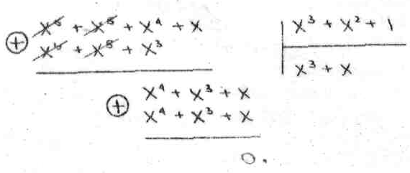

3.2. Произвести деление многочленов

(x⁸ + x⁶ + x⁵ + x³) : (x³ + x) = …

4.1. Умножение кодовых последовательностей или многочленов в теории кодирования принято производить в виде "столбика", сложение подобных членов многочлена производится по модулю два.

Пример 1.
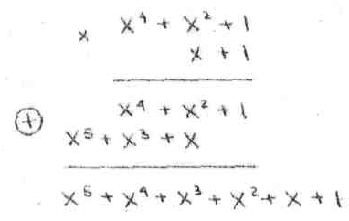

Пример 2.
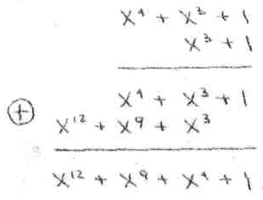

4.2. Произвести умножение многочленов

( x⁵ + x + 1) * (x² + x + 1) = …
Известно, что операции умножения, деления, сложения и вычитания на практике реализуются в виде регистров сдвига и сумматоров по модулю два. Каждая ячейка памяти производит задержку информация на один такт.
5.1.Начертить схему задержки на три такта входного сигнала ε(t), если длительность задержки каждой ячейки составляет ι.
6. Произведем умножение двух кодовых многочленов или кодовых последовательностей вида G(x) = (x⁵ + x³ + 1) и P(x) = (x³ + x² + 1).

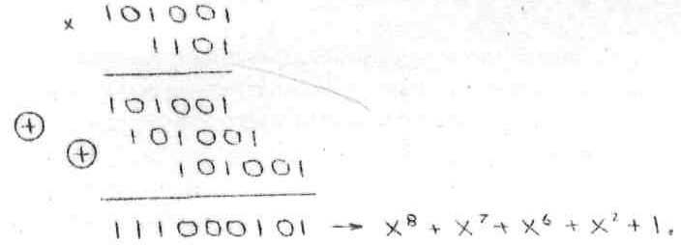

Из операции умножения следует, что операция сложения по модулю два над первым сомножителем производится столько раз, сколько единиц во втором сомножителе, меньше на одну единицу, число сдвигов слагаемых равно числу разрядов во втором сомножителе, умноженное на единицу.
Предположим, что с помощью некоторой схемы, содержащей одну ячейку памяти и один сумматор по модулю два, производится сдвиг входной информации на один разряд и сложение по модулю два сдвинутой и задержанной информации. Выполнение указанных операций эквивалентно умножению на многочлен вида P(x) = ( x + 1 ).
Схема, выполняющая указанные операции, имеет вид
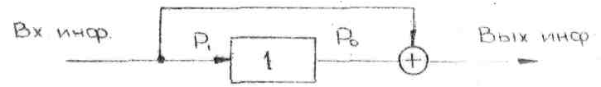
Ввод в схему начинается со старших разрядов; P₀ и P₁ -коэффициенты нулевого и первого разрядов многочлена P(x).
6.1. Составить таблицу состояний разрядов регистра сдвига вида P(x) = x² + 1, если на вход поступает кодовый многочлен вида G(x) = x² + 1, т. е. для схемы, имеющей вид

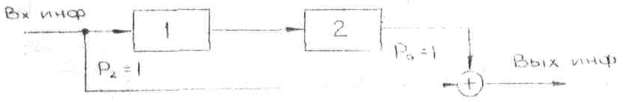

Вопросы для программированного контроля
7. Классификация сверточных кодов.
Ответы: сверточные коды бывают только ортогональными; только самоортогональными; сверточные коды бывают ортогональными и самоортогональными.
8. Какие существуют методы или способы задания самоортогональных сверточных кодов (ССК)?
Ответы: задание ССК только с помощью проверочной матрицы; только с помощью порождающих полиномов; задание ССК возможно с помощью как порождающего многочлена, так и проверочной матрицы.
9. Способы кодирования информации ССК.
Ответы: метод прямого кодирования информации; метод независимого кодирования информационных подпотоков; метод N—символьного кодирования информации ССК.
10. Алгоритмы декодирования ССК.
Ответы: используется только ПД ССК; используется декодирование только по алгоритму Витерби; используется только последовательное декодирование.
11. Достоинства алгоритма ПД ССК.
Ответы: простота практической реализации; малая избыточность или высокая скорость передачи информации; минимальная задержка информации при декодировании; к достоинствам можно отнести: простоту реализации, малую избыточность, минимальную задержку информации.
12. Недостатки алгоритма ПД ССК.
Ответы: только эффект размножения ошибок; только низкая исправляющая способность кодов с увеличением скорости кода; только увеличение объема оборудования с увеличением скорости кода.
13. От каких условий зависит исправляющая способность ССК?
Ответы: только лишь от изменения скорости ССК; только от изменения числа ортогональных проверок; только от методов кодирования и декодирования ССК; только от структуры ошибок в канале связи,
14. Какие существуют методы повышения эффективности сверточных кодеков с алгоритмом ПД?
Ответы: только лишь устранение эффекта размножения ошибок; применение алгоритма нежесткого принятия решения на выходе демодулятора;
использование алгоритма дефинитного декодирования CCK;
декорреляция пакетов ошибок на входе декодера.
15. Чем определяется максимальная глубина размножения ошибок?
Ответы: только лишь скоростью кода; только числом ортогональных проверок;
только алгоритмом декодирования ССК; только структурой ошибок на входе декодера.
16. В чем принципиальное отличие ортогональных СК от самоортогональных СК?
Ответы: только в эффективности исправляющей способности; только в сложности практической реализации; отличие в исправляющей способности и в сложности реализации; в алгоритме кодообразования.
17. Назначение всех блоков структурной схемы лабораторного макета.
18. Дать определение и характеристику важнейшим параметрам ССК: R; J; d₀; n_{A}; n_{E}.
19. Достоинства и недостатки низкоскоростных СК.
20. По заданному образующему многочлену G¹(D) или многочлену G^{(j)}(D), j = 1,2,...,k₀ построить:
- проверочную матрицу;
- функциональную электрическую схему ФППк;
- то же, ФППд;
- то же, АСП.
21. Дать определение минимального кодового расстояния для сверточных кодов.
22. Как изменяется исправляющая способность ССК с увеличением скорости кода?
23. Как изменяется исправляющая способность ССК с увеличением и уменьшением числа ортогональных проверок (J)?.

Ответы на контрольные вопросы к первой части задания по программированному опросу

  - 0 (+) 0 = 0, 1 (+) 1 = 0, 1 (+) 0 = 1, 0 (+) 1 = 1;
(x⁵ + x³ + x) (+) (x⁴ + x³ + x) = x⁵ + x⁴, (x⁷ + x⁴ + x²) (+) (x⁷ + x⁴ + x) = x² + x
2.2. x⁹ + x⁸ + x⁵ + x³ + x² + 1
3.2. x⁵ + x²
4.2. x⁷ + x⁶ + x⁵ + x³ + 1
5.1.
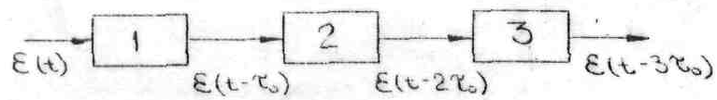

6.1.

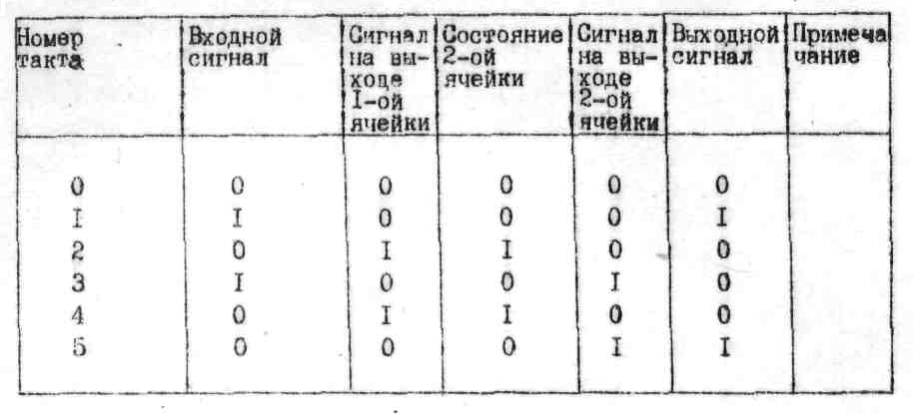

Литература
1. Касами Т. и др. Теория кодирования/ Пер. с япон. А.В. Кузнецова: Под ред. В.С. Цыбакова, С.И. Гельфанова. - М.: Мир, 1978.
2. Питерсон У., Уэлдон Э. Коды, исправляющие ошибки/ Пер. с анг. Л.Е. Филипповой и др.: Под ред. Р.Л. Добрушина, С.И. Самойленког - М.: Мир, 1976.
3. Месси Дж. Пороговое декодирование/Пер. с анг. Ю.Л. Сагаловича: Под ред. Э.Л. Блоха. - М.: Мир, 1966. - 208 с.: ил.
4. Нейфах Л.Э. Сверточные коды для передачи дискретной информации. - М.: Наука, 1979. - 222 с.: ил.
5. Wu W.W. New convolutional codes Part 1,2 IEEE Trans on Commun., vol., com – 23, № 9, September 1975 and vol. Com. 24, №1, January 1976.
6. Самоортогональные сверточше коды и алгоритмы порогового декодирования: Методическое пособие. - Мн.: Изд. МРТИ, 1982.
7. Буга Н.Н. Основы теории связи и передачи данных. ч.2.- Л.: ЛВИКА им А. Ф. Можайского, 1970. - 707 с.: ил.
8. Бородин Л.Ф. Введение в теорию помехоустойчивого кодирования. - М. : Сов. радио, 1963. - 408 с.: ил.
9. Бородин Л.Ф., Грушко И. И. О целесообразности введения интервала стирания. - Проблемы передачи информации, 1976 , № 12 , с. 29-31.
10. Витерби А. Д., Омура Дж.К. Принципы цифровой связи и кодирования/ Пер. с англ. А.Ю. Шевердяева, Л.В. Кузнецова, В.Н.Кошелева: Под ред. К.Ш. Зиганлирова. - М.: Радио и связь, 1982. – 536 с.: ил.
11. Пат. 4404674 (США), МКИ³ G06F11/10.
Method and apparatus for weighted majority decoding of FEC codes using soft detection/ S.A. Rhodes, F. Churh; Communications satellite corporation (USA) - №282319; Заявлено 10.07.81; Опубл. 13.09.83. НКИ 371-43, - 33 с., 21 ил.

